《火线100天》2015 中考物理题型复习（五）： 实验题
题型复习（三）
中考实验试题着重考查学生基本实验的知识、原理和基本实验技能.现在的中考实验题更加注重学生实验能力的检测，力图避免学生“背实验”和在黑板上做实验的倾向，出现了许多好的设计实验题.纵观各实验区的设计实验题，大都具有以下几个特点：一是跳出教材中学生实验和演示实验的束缚，不再是从学生实验和演示实验中挖掘、编制考题；二是要求学生自己独立设计实验方案，选择实验器材，制定实验步骤；三是试题具有开放性，设计方案的不唯一性给学生提供了很大的灵活运用知识、发挥能力的空间；四是考题着重考查学生灵活运用知识的能力，知识的迁移能力，以及实验能力，是对某一类相关知识和能力的全方位的考查.

题型之一 光学实验
光学实验探究比较多，光的反射规律的探究、平面镜成像特点的探究及光的折射规律的探究.要注意探究的过程、步骤以及各自所得出的结论，要特别注意实验方法以及如何分析成像的条件得到成像规律.光学探究题是当前新课标的热点题，也是各地中考的常考题之一.
1.探究光的反射规律
 小明利用如图所示的实验装置，进行“探究光的反射定律”的实验.
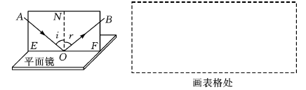

（1）让一细光束沿平面E射到镜面O点，在平面E上可看到入射光线AO，若将纸板F向前或向后折，在纸板F上不能看到反射光线，这说明反射光线与入射光线_____同一平面内.
（2）小明还想探究反射角和入射角的关系.具体做法是改变入射光线的方向，观察反射光线的方向是否改变，用量角器测量入射角和反射角，把测量结果记录在表格中，请你设计一个实验表格，要求做三次实验.

（3）若将一束光贴着纸板F沿BO射到O点，光将沿图中的________方向射出，因为在光的反射现象中光路是________的.
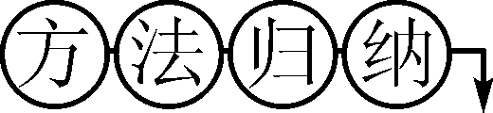
本题考查了研究光的反射定律的实验.本实验可以得出：反射光线、入射光线、法线在同一平面内，反射光线和入射光线分居法线的两侧，反射角等于入射角.以及光路具有可逆性.
2.探究平面镜成像实验
某小组的同学在“探究平面镜成像的特点”时，将点燃的蜡烛A放在玻璃板的一侧，看到玻璃板后有蜡烛A的像（如图甲）.
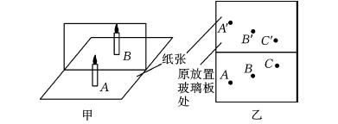
（1）此时用另一个完全相同的蜡烛B在玻璃板后的纸面上来回移动，发现无法让它与蜡烛A的像完全重合，你分析出现这种情况的原因可能是_____________________________
___________________________.
（2）解决上面的问题后，蜡烛B与蜡烛A的像能够完全重合，说明___________________.
（3）图乙是他们经过三次实验后，在白纸上记录的像与物对应点的位置，他们利用和处理这张“白纸”上的信息得出了实验的结论是：①___________________________________；②_______________________________________________.
（4）他们发现，旁边一组同学是将玻璃板和蜡烛放在方格纸上进行实验的，你认为选择白纸和方格纸中哪一种更好？_____________________________________.
对于平面镜成像的特点，只要掌握扎实，牢记相关的知识，答案不难得出.此题引入了“归纳法”，“等效替代法”，这是物理学中常用的方法，应该有所了解，并学会使用.
3.探究凸透镜成像实验
晓雯探究凸透镜的成像规律，进行了如下操作并得到了相关结论.
（1）如图所示，让太阳光正对着凸透镜照射，把光屏置于另一侧.改变光屏与凸透镜间的距离.直到光屏上出现一个最小最亮的光斑，测得凸透镜的焦距是_______.
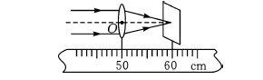
（2）将蜡烛，透镜和光屏放在光具座上，并使烛焰、透镜和光屏三者的中心大致在__________________.
（3）按要求进行观察和测量，并将观测情况记录在下表中.
实验序号 | 物距u/cm | 像距v/cm | 像的性质
1 | 30 | 15 | _______________
2 | 20 | 20 | 倒立、等大的实像
3 | 15 | _________ | 倒立、放大的实像
4 | 6 | 无 | 正立、放大的虚像
①在表中空格内填写相应内容.
②当烛焰从远处靠近透镜时，仍要在光屏上得到清晰的像，光屏应________透镜.
此题是探究凸透镜成像的规律.掌握凸透镜成像的特点与物距、像距的关系是非常重要的.同时也要注意在实验前的调节工作.

- （2013·福州）小聪小组跟老师一起设计了如图所示的实验装置探究“光的反射定律”.
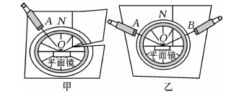
- 如图甲所示，小聪将呈现反射光线的活动小铁板向后折，活动小铁板上就看不到反射
光线，这说明__________________________________.
- 实验中多次改变入射光线AO与ON的夹角进行实验，测量记录如表所示.同组的小东分
析数据得出的结论是：光反射时，入射角等于反射角；小聪认为应是：光反射时，反射
角等于入射角.你认为__________的结论正确，理由是_____________________________
_______________________________________.
实验次数 | 入射角[来源:Z&xx&k.Com] | 反射角
1 | 30° | 30°
2 | 40° | 40°
3 | 60° | 60°
- 在图乙中，再用另一只激光笔让光线沿着BO（即逆着原反射光线）射向平面镜时，可
看到反射光线沿OA射出，这说明________________________________.
- （2014·南京）如图所示，将茶色玻璃板作为平面镜竖直放置在一张方格纸上，并准备
了两个相同的棋子A和B、刻度尺、铅笔等，用来探究棋子A在平面镜中成像的特点.
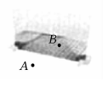
- 实验操作要解决两个问题：①如何确定__________的位置？②如何比较_______________
的大小来判断像的性质？
- 为了研究像和物到镜面距离的关系，应多次改变_________________，重复___________
实验.
(3)实验表明：像与物相对于镜面_________________.
3.（2014·梅州）如图甲所示，小丽同学在进行“探究平面镜成像特点”的实验时，将玻
璃板竖直放在水平桌面上.再取两段相同的蜡烛A和B竖直地放于玻璃板前后，点燃玻璃
板前的蜡烛A，移动蜡烛B，直到看上去蜡烛B与蜡烛A的像完全重合.在此实验中：
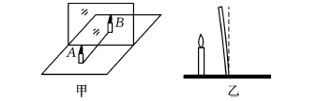

- 如果有5 mm厚和2 mm厚的两块玻璃板，应选择_____mm厚的玻璃板做实验，用两段
相同的蜡烛是为了比较像与物_________的关系.
- 小丽将光屏放在蜡烛B的位置上.发现光屏上____________（填“能”或“不能”）承
接到蜡烛A的像.这是因为________________________.
（3）如果玻璃板没有竖直放置（如图乙所示），在实验过程中会出现的情况是_____________
_____________.
- （2014·苏州）小明在做“探究凸透镜成像规律”的实验时.凸透镜的位置固定不动.实
验操作规范.在图示位置时，烛焰恰好在光屏上成清晰的像.[来源:学*科*网]
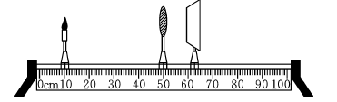
- 这个像的成像原理与______________(填“放大镜”“投影仪”或“照相机”)相同.若将
蜡烛向右移动少许.则应将光屏向_____(填“左”或“右”)移动才能再次在光屏上成清晰
的像，此时像的大小比刚才的像要____些.
- 再在凸透镜左侧附近放一凹透镜(图中未画出)，这时需要将光屏向____(填“左”或“右”)
移动才能在光屏上成清晰的像.
- 为了粗测凸透镜的焦距.小明上午第二节课下课后.将凸透镜与水平地面平行放置.调节
凸透镜到地面的距离，直至地面上出现一个最小的亮点，小明认为此点就是凸透镜焦点的
位置.旁边的同学却告诉他.这个亮点不是凸透镜的焦点位置，其理由是：_________________________________________.
- （2014·无锡）某物理兴趣小组利用透明橡皮膜、注射器、乳胶管、止水夹等器材制成
凹、凸形状可改变的液体透镜，并利用液体透镜探究“光的折射”和“透镜成像”，如图
所示.
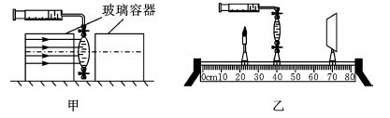
- 在探究“凸透镜对光线的作用”时，首先在两个透明玻璃长方体容器中充入蚊香烟雾，
然后将水注入橡皮膜，制成液体透镜，再将液体透镜放置在两个玻璃容器之间，如图甲
所示，让光线沿图示方向射入玻璃容器，经透镜折射后折射光线将______（填“偏离”
或“偏向”）主光轴.如果此时再用注射器向橡皮膜注水，改变液体透镜的凸起程度，则
折射光线偏折的程度_________（填“会改变”或“不改变”），在玻璃容器中充入蚊香
烟雾的目的是_____________________________________.
- 在用液体透镜探究“凸透镜成像规律”时，蜡烛、光屏和液体透镜的位置如图乙所示，
光屏上出现清晰的烛焰像，若透镜位置不动，将蜡烛移到光具座10 cm刻度时，则烛焰
经凸透镜所成的像是( )
A.放大、倒立的实像
B.放大、正立的虚像
C.缩小、倒立的实像
D.缩小、正立的实像
- 为了探究“影响液体透镜折光能力强弱的因素”，物理兴趣小组人员做了如下实验：在
图甲所示的装置中，保持液体透镜的凸起程度即形状不变，先后在橡皮膜中注入酒精和
煤油，观察光线经不同液体透镜折射后的偏折程度，此时，他们是在探究液体透镜折光
能力与___________是否有关，在此探究过程中保持液体透镜的凸起程度，即形状不变
的具体原因是______________________.[来源:学科网ZXXK]
- 利用液体透镜还可以探究哪些问题？_________________________________________
____________________________________（写出一个即可）.
题型复习(三) 实验题
题型之一 光学实验
例1（1）在
（2）
实验次数 | 入射角/° | 反射角/°
1
2
3
（3）OA 可逆
例2（1）玻璃板与桌面不垂直 （2）像与物体的大小相等 （3）①像与物到镜面的距离相等 ②像与物的连线与镜面垂直 （4）方格纸
例3（1）10 cm （2）同一高度 （3）倒立、缩小的实像 30 远离
针对训练
1.（1）反射光线、入射光线和法线都在同一平面内 小聪 先有入射角，才有反射角（或先有入射光线，才有反射光线） （3）光路具有可逆性 2.（1）像 像和物 （2）棋子A的位置 物到镜面的距离 对称
3.（1）2 大小 （2）不能 平面镜所成的像是虚像 （3）蜡烛B与蜡烛A的像不能重合4.(1）照相机 右 大 （2）右 （3）凸透镜没有正对太阳光放置(太阳光没有平行于主光轴入射到凸透镜上)
5.（1）偏向 会改变 观察光的路径 C （3）液体的种类 液体透镜的折光能力与其凸起程度有关 近视眼（远视眼）形成的原因

